Fietsen als je slechter ziet

Nanda van der Burg en Bart Melis-Dankers, Koninklijke Visio

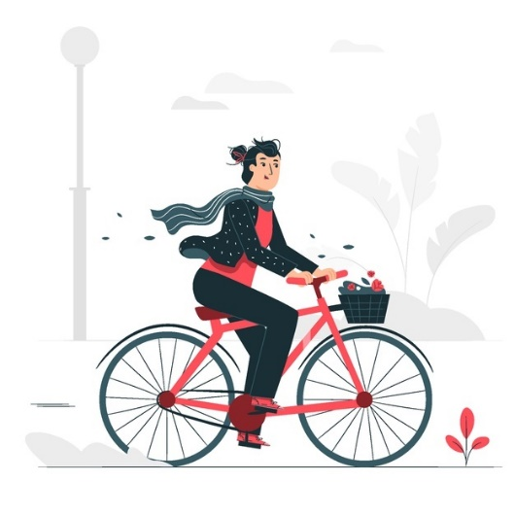

Kun je nog zelfstandig fietsen als je slechtziend bent? Die vraag is niet eenvoudig met ja of nee te beantwoorden. Veilig fietsen hangt namelijk van veel meer af dan alleen goed kunnen zien. Ook verkeerskennis, verkeersinzicht, gedrag, motivatie en de omgeving spelen een belangrijke rol. Denk bijvoorbeeld aan druk verkeer, een rustige route, fel zonlicht of juist weinig licht.

In dit artikel geven we praktische tips om zo veilig en zelfstandig mogelijk te blijven fietsen wanneer je slechtziend bent. Ook bespreken we aan het einde enkele alternatieve fietsen die kunnen helpen om mobiel te blijven.

Dit artikel is geschreven voor volwassenen. Zoek je tips voor je slechtziende kind?
Lees dan het artikel: je-slechtziende-kind-veilig-op-de-fiets-tips-en-adviezen

Kan ik veilig fietsen als ik slechtziend ben?
Er bestaat geen wet die bepaalt bij welke gezichtsscherpte of bij welk gezichtsveld je nog veilig mag fietsen. Uit onderzoek van Rijkuniversiteit Groningen en Koninklijke Visio blijkt dat een lage gezichtsscherpte of een beperkt gezichtsveld het veilig en verantwoord zelfstandig fietsen niet in de weg hoeven te staan.

Of fietsen verantwoord is, hangt dus niet alleen af van wat je ziet, maar vooral van hoe je omgaat met je slechtziendheid. Kun je voldoende compenseren voor wat je minder goed waarneemt? Bijvoorbeeld door je gedrag aan te passen, rustige routes te kiezen of extra alert te zijn in druk verkeer.
Hieronder vind je tips op welke manier je zoal kunt compenseren om fietsen veilig en verantwoord te houden. We hebben ze ingedeeld in drie categorieën: Goed Voorbereid, Slim Onderweg en Snel Beslissen.

Mocht je ook na het toepassen van de tips twijfelen of fietsen voor jou verantwoord is, neem dan contact met ons op voor deskundig advies. Onze contactgegevens vind je onderaan dit artikel

1. Goed Voorbereid: tips voordat je gaat fietsen
- Houd rekening met het weer. Als je last hebt van lichthinder kan je een zonnebril of pet met klep gebruiken.
- Vermijd lastige verkeerssituaties, drukte of kruisingen. Kies als het kan voor een oversteek met een zebrapad en/of verkeerslichten. Soms kan een blokje om fietsen veiliger zijn dan de kortste weg.
- Voelt een route niet vertrouwd? Rijd die dan eerst een paar keer samen met een familielid of kennis. Breng de lastige situaties in kaart en bedenk samen hoe je dat zo veilig mogelijk zelf kunt oplossen. Komt je er niet uit, vraag dan hulp bij Koninklijke Visio.
- Zorg dat je geen haast hebt, vertrek op tijd. Mocht je een keer toch wat later op een afpsraak zijn, geef dat dan vooraf door voordat je vertrekt. Zo kan je rustig blijven fietsen en heb je meer tijd om het verkeer te overzien.
- Zorg dat je goed zichtbaar bent. Zorg ook voor goede verlichting op je fiets. Dat geldt niet alleen voor je eigen zicht, maar ook om door anderen gezien te worden. Trek eventueel een opvallend hesje aan, of kies voor een opvallende kleur jas met reflectorstrepen.
- Vind je het lastig om goed over je schouder te kijken? Overweeg dan het gebruik van een achteruitkijkspiegel.
- Ga niet fietsen bij gladheid.
- Als je wilt kun je een SZ-bordje gebruiken waarmee je aan andere weggebruikers kenbaar maakt dat je slechter ziet.


- Wist je dat bij de meeste fietsongevallen bij ouderen geen andere weggebruikers betrokken zijn? En dat ze bij het op- en afstappen van de fiets plaatsvinden? Kies daarom voor een fiets met lage instap zodat je makkelijk en veilig op- en af kunt stappen. Dat geldt ook voor de heren!
- Gebruik een fiets met de juiste maat frame en stel zowel je zadel als je stuur goed af. Elke fietsenmaker kan je daarbij helpen. Zorg dat je stevig zit en snel met je voeten de grond kunt bereiken.
- Gebruik een fiets met de juiste versnellingen. Als het verzet te zwaar is word je snel moe en ga je makkelijk slingeren. Heb je geen E-bike en wil je vanuit stilstand snel weg kunnen rijden, gebruik dan een lage versnelling.
- Zorg dat je fiets in een goede conditie is. Maak hem regelmatig schoon en controleer banden, bel, remmen en verlichting.
- Gebruik geen fiets met een mand of een krat aan het stuur. Hang ook nooit een (boodschappen)tas aan het stuur.
- Een fietshelm wordt sterk aangeraden door Visio. Mogelijk wordt het dragen van een fietshelm bij e-bikes binnenkort wettelijk verplicht.

2. Slim Onderweg: tips tijdens het fietsen
- Pas steeds opnieuw je snelheid aan de omstandigheden aan. Rijd rustiger als je meer tijd nodig hebt om het verkeer te overzien. Dit kan bijvoorbeeld het geval zijn op plekken waar veel verkeer is, of bij lastige oversteekplaatsen.
- Stap af op plekken waar het verkeer lastig te overzien is, bijvoorbeeld bij drukke of onoverzichtelijke kruisingen. Steek de weg daar lopend over.
- Een E-bike kán wel snel, maar dat hoeft niet. Zorg er dan ook voor dat je op een E-bike nooit té snel gaat.
- Houd voldoende afstand tot andere weggebruikers en geef ze de ruimte.
- Hou je aan de verkeersregels en zorg ervoor dat je voorspelbaar gedrag vertoont. Laat zien wat je van plan bent door bijvoorbeeld ruim op tijd je hand uit te steken, en doe dat dan ook duidelijk zichtbaar. Je zult merken dat andere weggebruikers je eerder ruimte zullen geven.
- Kies de juiste positie aan de rechterkant op de weg, en wees hierbij niet bang om jouw ruimte te claimen. Maar zorg ervoor dat andere fietsers jou kunnen passeren, en rijdt niet te dicht op de berm of de stoeprand.
- Kijk zo ver mogelijk vooruit, zodat je ziet wat er in de verte gebeurt en je op tijd je snelheid en positie op de weg kunt aanpassen.
- Gebruik nooit een mobiele telefoon of een koptelefoon tijdens het fietsen.
- Gebruik je navigatie op gehoor? Zorg dan dat je een koptelefoon met botgeleiding gebruikt en niet een die je op je oren zet. Zo blijf je ook de omgeving horen.

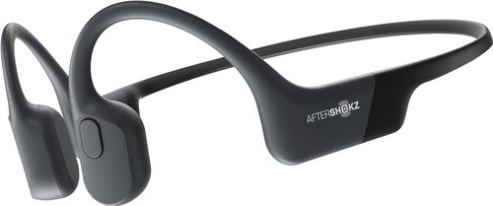

3. Snel Beslissen: tips als het anders gaat dan verwacht.
Snel beslissen is vaak het lastigste onderdeel van fietsen. Het gaat dan om situaties waarin je onverwacht moet handelen, bijvoorbeeld:

- Er ligt een voorwerp op de weg dat je pas op het laatste moment ziet.
- Een omleiding van je gebruikelijke route blijkt zo smal dat je moeite hebt om een tegenligger te passeren.
- Op een druk kruispunt blijken de verkeerslichten niet te werken.

Het helpt ook om vooraf na te denken over onverwachte situaties. Wat doe je bijvoorbeeld bij een wegomleiding? Fiets je door of stap je af? Als de verkeerslichten niet werken, kun je dan met andere fietsers meerijden en hoe vraag je dat? Of is er een zebrapad aanwezig, zodat je lopend kunt oversteken?

Wanneer je rustig blijft en goed nadenkt, kun je onderweg veel problemen oplossen.

Zorg daarnaast voor een goede fietsbeheersing. Je moet tijdens het fietsen achterom kunnen kijken, een noodstop kunnen maken, een scherpe bocht kunnen nemen en een uitwijkmanoeuvre kunnen uitvoeren.

Kan ik ook veilig in het donker fietsen?
Fietsen in het donker kan extra uitdagend zijn als je slechtziend bent. Contrasten zijn minder goed zichtbaar, waardoor het moeilijker wordt om stoepranden, paaltjes, kuilen en andere obstakels te onderscheiden.

Merk je dat je vooral problemen ervaart op slecht verlichte stukken? Dan kan een krachtige koplamp met een brede lichtbundel je wellicht helpen om de weg beter te overzien en obstakels makkelijker en eerder waar te nemen. Goede verlichting zorgt er bovendien voor dat je zelf beter zichtbaar bent voor andere weggebruikers.

Meer informatie over fietsen in het donker vind je in dit artikel: Fietsen in het donker, dit is goede verlichting

Alternatieven: E-bikes en driewielfietsen
Naast een gewone fiets kunnen ook een e-bike of een driewielfiets goede alternatieven zijn. Vooral een driewielfiets biedt extra stabiliteit en kan het fietsen makkelijker maken. En hoewel een driewielfiets vroeger misschien een wat ouderwets imago had, zijn er tegenwoordig moderne en comfortabele modellen verkrijgbaar.

De e-bike
Een e-bike kan prettig zijn, ook als je slechtziend bent. Dankzij de elektrische ondersteuning fiets je lichter en leg je gemakkelijker langere afstanden af.

Let bij de aanschaf van een e-bike op een aantal praktische zaken:

- Controleer of je het display goed kunt aflezen en bedienen.
- Kijk of je de accu eenvoudig kunt opladen en plaatsen.
- Probeer de fiets altijd eerst uit voordat je hem aanschaft.
- Een E-bike is vaak zwaarder dan een gewone fiets dus let goed op of je hem stabiel kan houden bij het op- en afstappen. Een lage instap kan hierbij handig zijn.

En hoe ga je om met de kracht en snelheid van een e-bike? Een fiets is een wonderlijk ding: vanaf ongeveer 7 km/uur blijft deze vanzelf stabiel, ook in bochten en op oneffen wegen. Fiets je te langzaam, dan kun je uit balans raken. Daarom is het belangrijk om bij het wegrijden snel voldoende snelheid te bereiken. Een e-bike kan daarbij helpen, omdat je daarmee met weinig kracht snel op een veilige, stabiele snelheid komt.

Tenslotte: veel mensen fietsen harder op een e-bike, maar dat hoeft natuurlijk niet. Heb je meer tijd nodig om verkeerssituaties te overzien, dan kun je bewust kiezen voor een lagere snelheid.

De driewielfiets
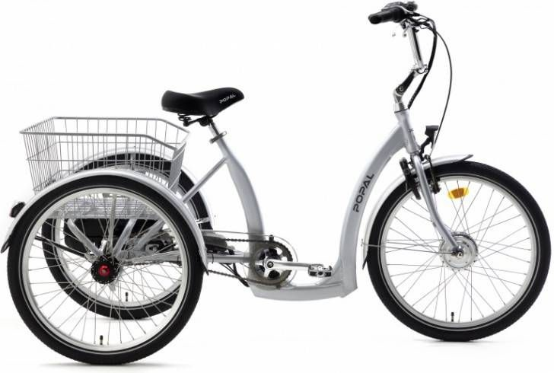

Moet je vaak afstappen omdat je verkeerssituaties niet goed kunt overzien? Dan kan een driewielfiets een goede oplossing zijn. Deze zorgt ervoor dat je altijd stabiel blijft zitten, ook als je even stil moet staan om het verkeer te overzien. Met een elektrische driewielfiets kun je daarna zonder veel inspanning weer verder fietsen en bijvoorbeeld een kruising vlot oversteken.

Het fietsen op een driewielfiets vraagt wel wat gewenning, vooral in bochten. Op een gewone fiets leun je namelijk mee in de bocht, maar op een driewielfiets kan dat niet. Daardoor kan het in het begin voelen alsof je naar buiten wordt gedrukt. Maar met oefenen en het nemen van bochten op de juiste snelheid wordt dit meestal al snel vertrouwd en comfortabel.

Tegenwoordig zijn er veel comfortabele driewielfietsen verkrijgbaar met onder andere een lage instap, een comfortabele zitting, een stevig frame en elektrische ondersteuning.

In hoeverre ben ik aansprakelijk op de fiets?
En dan tot slot: hoe zit het met de aansprakelijkheid als je gaat fietsen met een visuele beperking?

Er zijn geen wettelijke minimale eisen om te mogen fietsen met een visuele beperking. Dat betekent dat het wettelijk is toegestaan om te fietsen. Als je toch betrokken raakt bij een ongeluk, kan de politie (of een rechter) achteraf beoordelen of er sprake was van gevaarlijk of hinderlijk gedrag en of je jezelf of anderen in gevaar hebt gebracht.

Het is aan jou zelf om te bepalen of je in staat bent om veilig deel te nemen aan het verkeer en geen gevaar vormt voor jezelf én voor anderen. Je hoeft dit echter niet allemaal zelf te doen. Onze professionals kunnen je adviseren en ondersteunen. Ook bieden zij trainingen om veilig (weer) te leren fietsen.

Meer weten? Praktijkvideo, webinar en websites
In de praktijkvideo laten we René aan het woord. Hij heeft naast zijn visuele beperking ook een probleem met zijn evenwicht. Hij heeft daarom een elektrische driewielfiets. Hij vertelt wat er door fietstraining bij Visio voor hem weer mogelijk is, en hoe dit proces voor hem verlopen is. Deze video is ook goed te volgen als je alleen luistert. Bekijk de video over René en zijn driewielfiets

Het webinar biedt praktische tips en inzichten voor iedereen die met visuele beperkingen toch wil blijven fietsen. Bekijk het webinar: Fietsen als je slecht ziet

Meer informatie over fietsen vind je onder andere op:
- Doortrappen: www.doortrappen.nl
- De Fietsersbond: www.fietsersbond.nl
- ANWB: www.anwb.nl/fiets

Heb je nog vragen?
Mail naar kennisportaal@visio.org, of bel 088 585 56 66
Meer artikelen, video’s en podcasts vind je op kennisportaal.visio.org

Koninklijke Visio
expertisecentrum voor slechtziende en blinde mensen
www.visio.org

